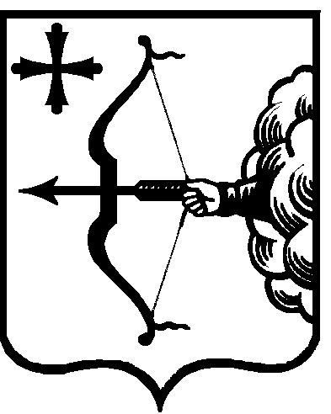

|  |  |  |  |  |
| --- | --- | --- | --- | --- |
| ПРАВИТЕЛЬСТВО КИРОВСКОЙ ОБЛАСТИ  ПОСТАНОВЛЕНИЕ | | | | |
| 19.05.2021 | |  | № | 250-П |
| г. Киров | | | | |

О внесении изменений в постановление Правительства

Кировской области от 15.03.2018 № 122-П

Правительство Кировской области ПОСТАНОВЛЯЕТ:

1. Внести в состав комиссии по проведению отбора среди муниципальных образований Кировской области на право получения гранта на реализацию проекта «Народный бюджет» (далее – комиссия), утвержденный постановлением Правительства Кировской области от 15.03.2018 № 122-П «О реализации проекта «Народный бюджет», следующие изменения:
   1. Включить в состав комиссии ИКОННИКОВА Дениса Сергеевича, заместителя министра внутренней политики Кировской области.
   2. Исключить из состава комиссии Нечаеву И.Г.
2. Внести изменение в подпункт 5.1 пункта 5 методики распределения и правил предоставления гранта местным бюджетам из областного бюджета на реализацию проекта «Народный бюджет», утвержденных вышеуказанным постановлением, заменив в абзаце третьем слова «до 1 февраля» словами «до 1 марта».
3. Настоящее постановление вступает в силу после его официального опубликования и распространяется на правоотношения, возникшие с 01.01.2021.

Председатель Правительства

Кировской области А.А. Чурин